EDUCACION ARTISTICA ARTES VISUALES

PRIMER TRIMESTRE/ 2025
2° GRADO
PROFESORA: JOHANA FLORES
CLASE Y CONTENIDO | TEMA Y FECHA | MATERIALES | PROCEDIMIENTO Y TÉCNICA.
Clase 1  Esquema corporal | 5/03  Me dibujo  Actividad de plan de contingencia | Hoja n°5 blanca, lápices de colores. | Sobre una hoja de dibujo n°5, deberán dibujarse haciendo alguna actividad que realizaron en las vacaciones (viaje, cine, plaza), luego pintarán con lápices de colores, en la parte atrás colocaran el lugar a donde fueron y su nombre.
Clase 2  Espacio y figura | 12/03  Creando usando la imaginación | Hoja n°5 blanca, crayones o lápices de colores, plasticola. | Se les entregará un recorte de color y usando la imaginación pensaran que se puede dibujar a partir de él,  sobre una hoja blanca van a pegarlo y comenzarán a dibujar, pintando con lápices de colores o crayones.
Clase 3  El espacio | 19/03  El otoño | Hoja n°5 blanca, lápices o crayones de colores. | Realizarán un paisaje otoñal, recordando cuales son los colores que predominan en esta estación, cada uno puede realizar el dibujo que desee, solo utilizando los colores cálidos (naranja, amarillo y rojo).
Clase 4  Figura y fondo | 26/03  Las Malvinas  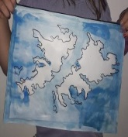 | Hoja blanca, lápiz negro, pincel, vaso para agua, trapo y acuarelas de colores, utilizaremos en esta ocasión celeste y marrón. | Observarán la imagen de las islas Malvinas, luego las dibujarán con lápiz negro, pintarán con pincel y acuarelas de color marrón las mismas y el fondo lo van a pintar de color celeste.
Clase 5 | 2/04 | FERIADO
Clase 6  Figuras Geométricas | 9/04  Ciudad de torres firmes  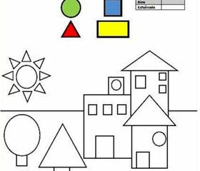 | Hoja blanca, lápices o crayones de colores, regla. | Comenzarán la clase observando un panel donde habrá diferentes figuras geométricas, entre todos comenzaremos a armar una ciudad, luego cada uno en su hoja realizará un dibujo utilizando figuras geométricas (círculos, triángulos, cuadrados y rectángulos). Para finalizar pintarán con colores.
Clase 7  Líneas | 16/04  Ciudad de torres blandas | Hoja blanca, fibras, crayones o lápices de colores. | Sobre una hoja blanca y utilizando un lápiz negro comenzarán a dibujar unas torres, calles, etc. pero esta vez con líneas curvas u onduladas,  Luego van a pintar con crayones, fibras o lápices de colores.
Clase 8  Imagen figurativa | 23/04  Animales  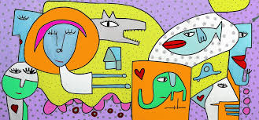 | Hoja n°5 blanca, fibras, crayones o lápices de colores | La docente les contará sobre el artista MILO LOCKETT, observarán una obra donde el artista dibujo animales, realizarán una lectura de imagen y luego cada uno dibujará al estilo del artista, pintarán con fibras, crayones o lápices de colores.
Clase 9  El espacio: Ubicación en el plano. | 30/04  Día del trabajador | Hoja n°5 blanca, lápices o crayones de colores, papel glasé, tijera y plasticola. | Comentaremos sobre los oficios que existen, los que tienen los papas, abuelos.  Realizarán un dibujo de lo que les gustaría ser cuando sean grandes.  Para finalizar van a confeccionar  un marco, recortarán papel glasé e irán pegando en el borde de la hoja.
Clase 10  Las líneas | 7/05  Rostro y líneas de pelo | Hoja n°5 blanca, lápiz negro, marcadores o fibras de colores. | Sobre una hoja blanca dibujarán un rostro con todas sus partes menos los pelos.  Observarán un panel con todos los tipos de líneas que existen, comentarán entre todos.  Van a realizarle el cabello, dibujando diferentes tipos de líneas y en distintas direcciones, con distintos colores.
Clase 11  Formas | 14/05  La escarapela   | Hoja n°5 blanca, lápiz negro, pincel, recipiente para agua, trapo, acuarela solo ocuparán la de color celeste. | Utilizando un lápiz negro comenzarán a dibujar su escarapela este será el boceto, luego con acuarela de color celeste y un pincel pintarán.  Una vez que este seco van a colocar  “18 de mayo, DIA DE LA ESCARAPELA”.
Clase 12  Imagen figurativa | 21/05  25 de mayo  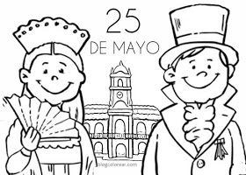 | Hoja n° 5, lápices o crayones de colores | Sobre la hoja van a realizar un cabildo y una dama antigua, caballero o algún vendedor ambulante, luego van pintarlo con lápices o crayones de colores.
Clase 13  Líneas y espacio | 28/05  Obra de KANDISNKY  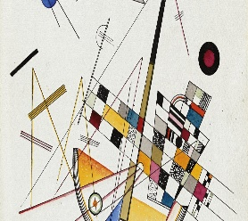 | Hoja n°5, fibras, lápices crayones de colores, regla. | Observarán la obra del artista Vasili Kandinsky, realizando una lectura de imagen, luego sobre una hoja n°5 dibujarán su propia obra al estilo del artista, comenzarán a hacer líneas y puntos por diferentes sectores del plano de la hoja, luego pintarán libremente.

